1 класс, урок 9, Больше на...
В кафе Красной Шапочки продавались теперь не только пирожки и бутерброды, но и пицца. Красная Шапочка продавала пиццу целиком, половинками и четвертинками. Цена половины пиццы была на 2 копейки больше, чем цена четвертинки пиццы. Сколько стоила пицца в кафе Красной Шапочки?
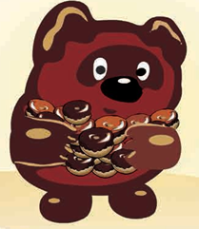
Красная Шапочка каждый день готовила ароматные медовые пряники. Всем жителям сказочного леса это угощение тоже пришлось по вкусу. Винни-Пух больше всех их любил. Однажды он пришел к Красной Шапочки купить у нее медовых пряников. Винни-Пух купил 3 пряника, и у него осталось 2 копейки. А вот чтобы купить 5 пряников, ему не хватило 8 копеек. Определите, сколько стоит один медовый пряник?
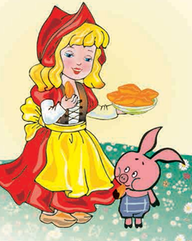
Пятачку, в отличие от Винни-Пуха, медовые пряники не очень нравились. Зато он просто обожал пирожки, которые готовила Красная Шапочка. Однажды он пришел и купил у нее 10 пирожков с грибами, абрикосами и яблоками. Пирожков с яблоками было на 5 больше, чем с абрикосами, а пирогов с грибами было меньше всего. Сможете ли вы сказать, сколько было пирогов с грибами?

